|  |  |  |  |  |  |
| --- | --- | --- | --- | --- | --- |
| 包号 | 产品名称 | 单位 | 数量 | 单价（元） | 合计（元） |
| 1 | 腹腔镜手术器械 | 套 | 1 | 69930 | 69930 |
| 2 | 药品柜 | 组 | 30 | 2500 | 75000 |

**一包：腹腔镜手术器械**

|  |  |  |  |  |  |
| --- | --- | --- | --- | --- | --- |
| 序号 | 名称 | 规格 | 数量（把） | 单价限价（元） | 金额（元） |
| 1 | 松夹钳 | 10*330mm | 2 | 2275 | 4550 |
| 2 | 胆道取石钳 | 5*330mm | 4 | 1330 | 5320 |
| 3 | 肝脏拉钩 | 5*330mm | 2 | 2030 | 4060 |
| 4 | 金手指抓钳 | 5.5*330mm | 2 | 4200 | 8400 |
| 5 | 单极吸引器 | 5*330mm | 4 | 2030 | 8120 |
| 6 | 双极电凝钳（三拆） | 双动（直头）5*330mm | 4 | 4830 | 19320 |
| 7 | 胃抓钳 | 5*330mm | 6 | 1225 | 7350 |
| 8 | 滑槽剪刀 | （三拆）（12mm）5*330mm | 6 | 1575 | 9450 |
| 9 | 弹簧式吸引器 | 5*330mm | 2 | 1680 | 3360 |
| 合计 |  |  |  |  | 69930 |

**二包：药品柜**

1. 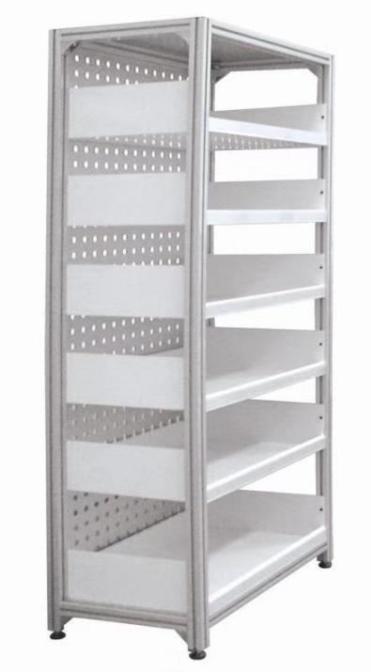规格：800×460×2000(mm)（长×宽×高）(±10mm)
2. 框架采用专用铝合金型材组合

而成（可以成组拼装），药盘层板采用≥0.8mm优质冷轧钢板制成，两侧固定板采用≥1.5mm优质冷轧钢，表面静电喷塑，背部封板使用有孔半透铝塑板：

3、每套配置6层药盘，可换插片式标签条，药盘层距可以任意调整，且调节便利，底部可选配安装一个抽屉的小柜；

4.可调式调节脚，使药品柜放置平稳；

5.颜色：银灰色；

备注：1、以上参数为必须满足的参数，不满足视为无效投报处理。

1. 为杜绝采购过程中一切不正当竞争行为，所有中选供应商必须保证正常供货，满足院方需求。如不能正常供货者，将列入黑名单，一年内将不能参与我院所有设备的采购项目。
2. 一包保修一年，二包保修两年。